|  |  |  |
| --- | --- | --- |
| КОМИТЕТ  РЕСПУБЛИКИ ТАТАРСТАН  ПО ОХРАНЕ ОБЪЕКТОВ КУЛЬТУРНОГО НАСЛЕДИЯ | 250px-Coat_of_Arms_of_Tatarstan | ТАТАРСТАН РЕСПУБЛИКАСЫНЫӉ МӘДӘНИ МИРАС ОБЪЕКТЛАРЫН САКЛАУ КОМИТЕТЫ |

**ПРИКАЗ БОЕРЫК**

|  |  |  |  |
| --- | --- | --- | --- |
|  |  | № |  |

г. Казань

Об утверждении границ территории объекта культурного наследия регионального значения «Здание отделения реального училища   
с оградой и воротами», середина XIX в., расположенного по адресу: Республика Татарстан, Елабужский муниципальный район, г. Елабуга, ул. Казанская, д. 17

В соответствии с Федеральным законом от 25 июня 2002 года № 73-ФЗ   
«Об объектах культурного наследия (памятниках истории и культуры) народов Российской Федерации», Законом Республики Татарстан от 1 апреля 2005 года № 60-ЗРТ «Об объектах культурного наследия в Республике Татарстан», в целях сохранения и государственной охраны объектов культурного наследия регионального значения и их территорий, как объектов градостроительной деятельности особого регулирования, п р и к а з ы в а ю:

1. Утвердить границы территории объекта культурного наследия регионального значения «Здание отделения реального училища с оградой   
   и воротами», середина XIX в., расположенного по адресу: Республика Татарстан, Елабужский муниципальный район, г. Елабуга, ул. Казанская, д. 17, согласно приложению к настоящему приказу.

2. Отделу учета объектов культурного наследия и градостроительной деятельности обеспечить внесение сведений о границах территории объекта культурного наследия регионального значения «Здание отделения реального училища с оградой и воротами», середина XIX в., расположенного по адресу: Республика Татарстан, Елабужский муниципальный район, г. Елабуга, ул. Казанская, д. 17, в единый государственный реестр объектов культурного наследия (памятников истории и культуры) народов Российской Федерации   
и в Единый государственный реестр недвижимости.

3. Контроль за исполнением настоящего приказа оставляю за собой.

Председатель И.Н. Гущин

Приложение к приказу   
Комитета Республики Татарстан по охране объектов культурного наследия

от \_\_\_\_\_\_\_\_\_\_\_ 2023 № \_\_\_\_\_\_

**Границы территории**

объекта культурного наследия регионального значения   
«Здание отделения реального училища с оградой и воротами», середина XIX в., расположенного по адресу: Республика Татарстан, Елабужский муниципальный район, г. Елабуга, ул. Казанская, д. 17

Карта (схема)

границ территории объекта культурного наследия регионального значения   
«Здание отделения реального училища с оградой и воротами», середина XIX в., расположенного по адресу: Республика Татарстан, Елабужский муниципальный район, г. Елабуга, ул. Казанская, д. 17

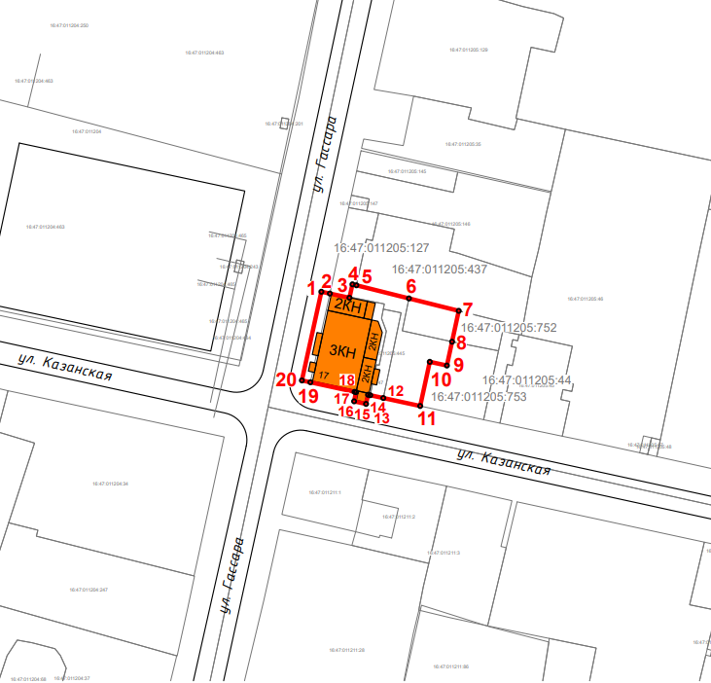

Масштаб 1:1000

Используемые условные знаки и обозначения:

|  |  |
| --- | --- |
|  | - объект культурного наследия «Здание отделения реального училища с оградой и воротами», середина XIX в. |
|  | - граница территории объекта культурного наследия |
| **1 – 20** | - номер характерной точки границы территории объекта культурного наследия |
| **** | - окружающая застройка |
| 16:47:011205:127 | - кадастровый номер земельного участка |

Картографическое описание   
границ территории объекта культурного наследия регионального значения   
«Здание отделения реального училища с оградой и воротами», середина XIX в., расположенного по адресу: Республика Татарстан, Елабужский муниципальный район, г. Елабуга, ул. Казанская, д. 17

Границы территории объекта культурного наследия регионального значения   
«Здание отделения реального училища с оградой и воротами», середина XIX в., расположенного по адресу: Республика Татарстан, Елабужский муниципальный район, г. Елабуга, ул. Казанская, д. 17, проходят:

|  |  |  |
| --- | --- | --- |
| Прохождение границ | | Описание прохождения границ |
| от точки | до точки |
| 1 | 3 | от точки 1, расположенной на красной линии  ул. Гассара, в юго-восточном направлении  на расстояние 8,33 метра до точки 3, расположенной  на внутриквартальной территории |
| 3 | 4 | от точки 3 в северо-восточном направлении  на расстояние 4,00 метра до точки 4, расположенной  на внутриквартальной территории |
| 4 | 7 | от точки 4 в юго-восточном направлении  на расстояние 31,12 метра до точки 7, расположенной по границе земельного участка с кадастровым номером 16:47:011205:437 |
| 7 | 11 | от точки 7 в юго-западном направлении на расстояние 29,22 метра до точки 11, расположенной на красной линии ул. Казанской |
| 11 | 20 | от точки 11 в северо-западном направлении  на расстояние 34,99 метра до точки 20, расположенной на пересечении ул. Казанской и ул. Гассара |
| 20 | 1 | от точки 20 в северо-восточном направлении  на расстояние 26,03 метра до точки 1 |

Таблица характерных (поворотных) точек

границ территории объекта культурного наследия регионального значения   
«Здание отделения реального училища с оградой и воротами», середина XIX в., расположенного по адресу: Республика Татарстан, Елабужский муниципальный район, г. Елабуга, ул. Казанская, д. 17

|  |  |  |
| --- | --- | --- |
| № | Координаты характерных (поворотных) точек  в местной системе координат (МСК-16) | |
| X | Y |
| 1 | 472157.03 | 2301437.34 |
| 2 | 472156.50 | 2301439.80 |
| 3 | 472155.27 | 2301445.48 |
| 4 | 472159.18 | 2301446.34 |
| 5 | 472158.90 | 2301447.49 |
| 6 | 472155.09 | 2301462.72 |
| 7 | 472151.49 | 2301477.15 |
| 8 | 472142.55 | 2301475.21 |
| 9 | 472135.65 | 2301473.72 |
| 10 | 472136.73 | 2301468.75 |
| 11 | 472123.93 | 2301465.98 |
| 12 | 472126.24 | 2301455.29 |
| 13 | 472127.06 | 2301451.49 |
| 14 | 472127.19 | 2301450.86 |
| 15 | 472124.54 | 2301450.29 |
| 16 | 472125.29 | 2301446.82 |
| 17 | 472127.95 | 2301447.38 |
| 18 | 472128.04 | 2301446.95 |
| 19 | 472130.81 | 2301434.15 |
| 20 | 472131.34 | 2301431.69 |
| 1 | 472157.03 | 2301437.34 |